Le processeur :

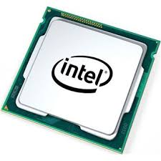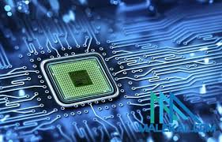

A quoi ça sert :

fournit les instructions et la puissance de traitement dont l'ordinateur a besoin pour faire son travail

differents type :

le monocœur, le double cœur, le quadricœur et l'octa-cœur

prix en fonction :

l’entrée de la gamme commence a moins de100 jusqu’à 450

Le Ram :

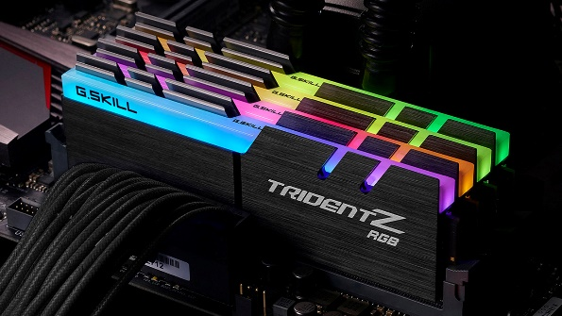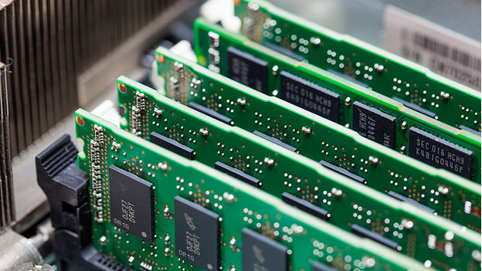

A quoi ça sert :

stocker temporairement les données nécessaires au processeur afin d'exécuter un programme

differents type de RAM :

la SDRAM, la DDR-SDRAM et la LPDDR-SDRAM

PRIX EN FONCTION D4NE CARACTERISTIQUE :

Le prix RAM 8 Go DDR4 2666 MHz de HyperX est d'environ 55 €,

ROM :

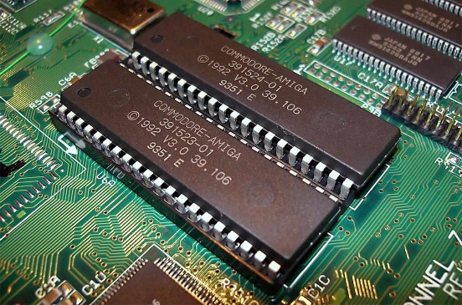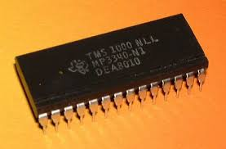

A QUOI CA SERT :

stocke les instructions de manière permanente y compris en cas de coupure de courant

DIFFERENTS TYPE

la mémoire morte masquée (MROM), la mémoire morte programmable (PROM), la mémoire morte programmable effaçable (EPROM) et la mémoire morte programmable effaçable électriquement (EEPROM)

prix

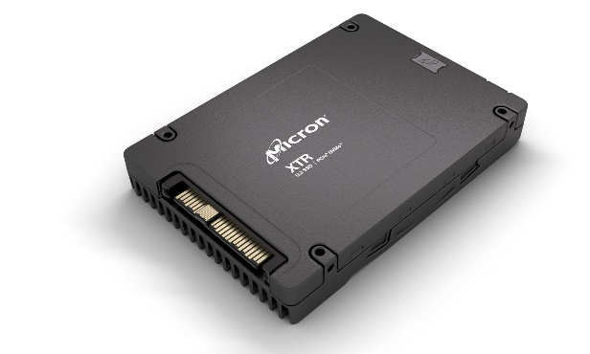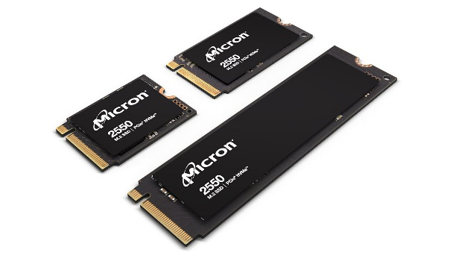SSD :

A QUOI CA SERT :

une technologie de stockage pour ordinateur récente

DIFFERENTS TYPE DE SSD :

 SATA et NVMe.

PRIX DE SSD :

Le prix des ssd commence a 35 € jusqu’à 500€

HUB :

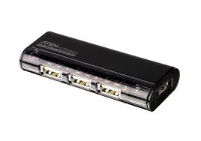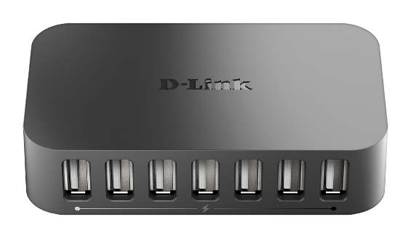

A quoi ca sert :

relie plusieurs périphériques ou nuds afin de partager des ressources, des informations et des services

differents type de hub :

actif passif et intelligents

prix 91 €

Carte son

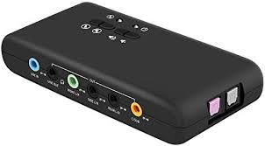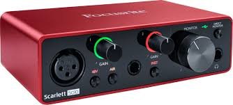

A quoi ca sert

est un appareil indispensable pour enregistrer des instruments de musique.

Differents type de :

* **Carte son** intégrée à l'ordinateur portable. ...
* La **carte son** intégrée à l'ordinateur de bureau. ...
* Les **cartes son** internes évoluées. ...
* Les **cartes son** externes pour PC ou Mac.

Prix en fonction

De 25€ a 1000€

Carte graphique :

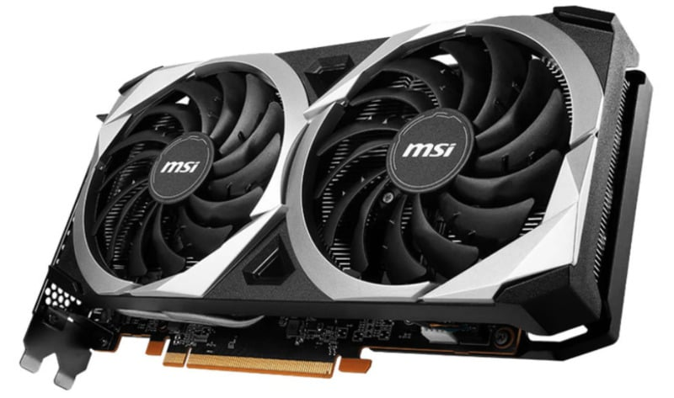 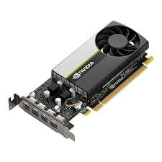

A quoi ca sert

vous permet de convertir des données numériques en données graphiques pour l'affichage

differents type de carte graphique :

La carte graphique multimédia ,La carte graphique gamer,

La carte graphique 4K

Prix de carte graphiques

250 a 300

Carte mère

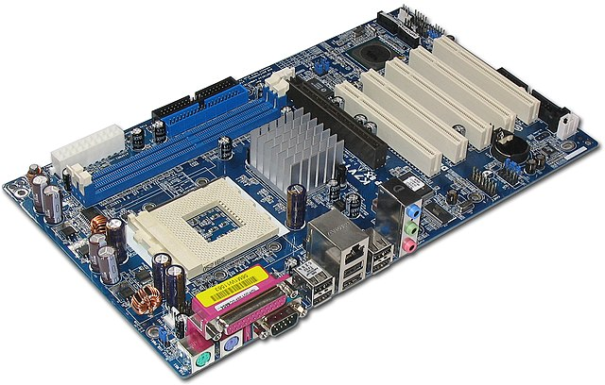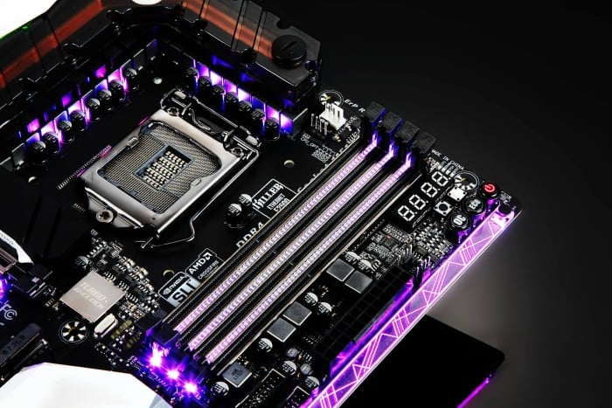

A quoi ca sert

Une carte mère est utilisée pour soutenir le fonctionnement d'un système informatique

Differents type

ATX, MicroATX et Mini-ITX.

Le prix entre 100 et 150

Ecran

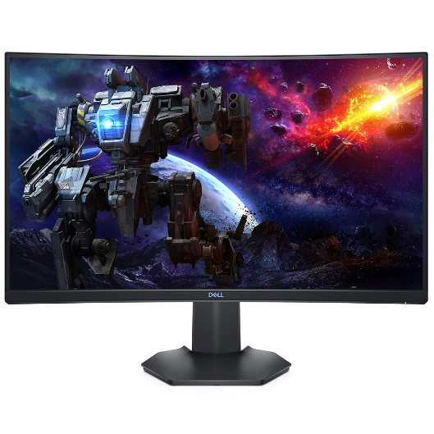 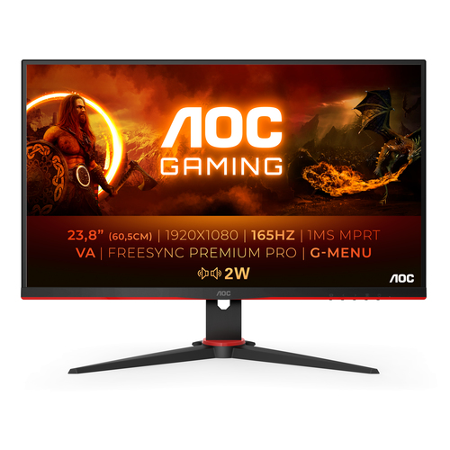

A quoi sa sert

est un périphérique de sortie vidéo d'ordinateur

differents type

* Le moniteur CTR. Ces **écrans** de PC utilisent un flux d'électron intense pour former des images sur un **écran** fluorescent. ...
* L'**écran** LCD. ...
* L'**écran** plasma. ...
* L'**écran** LED. ...
* Les **écrans** OLED et QLED.

Prix

|  |  |  |
| --- | --- | --- |
| **Écran** dynamique | 500 à 12 000 € | Commerces, espaces publics |
| **Écran** interactif | 800 à 8 000 € | Éducation, salles de réunion |
| **Écran** suspendu | 400 à 6 000 € | Espaces publics, commerces |
| **Écran** encastrable | 300 à 5 000 € | Milieu industriel, espaces commerciaux |

Tour

